Учреждение образования
«Гомельский государственный
областной Дворец творчества
детей и молодежи»

Ошибки при поиске работы

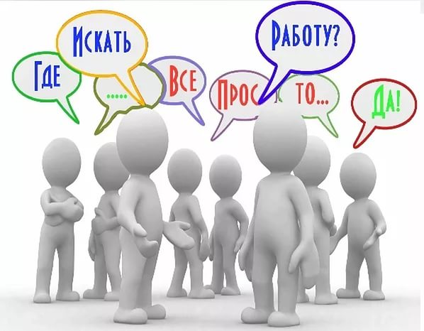

Ресурсный центр по профориентации
Пн.-пт. 8.30 – 17.00 (обед 13.00 – 13.30)
тел. 30 83 90, факс 75 44 63,
e-mail: resurscentre@uoggodtdim.by
http://gomelpalace.by

Собеседование – это серьезный экзамен. О том, что нужно сделать, чтобы произвести наилучшее впечатление на собеседовании при поступлении на работу, написаны тома. Но редко вы найдете информацию о том, чего не следует говорить и делать, о том, какие ошибки НЕ следует допускать.
Ошибок, которые допускают кандидаты на собеседовании, достаточно много, все их можно разделить на три группы: ошибки в стратегии поиска работы, на собеседовании и в резюме. Попробуем описать самые распространенные из них.
Источники информации при поиске работы.
Самая распространенная ошибка при поиске работы – это использование одного-двух источников информации, например, только Интернета или газеты. Недооценка других возможностей может привести к малому количеству приглашений на интервью.
Первое, что стоит сделать, – начать искать предложения о работе через все возможные каналы: друзей и знакомых, газеты и журналы, Интернет, рекрутинговые агентства. По всем этим местам стоит разослать свое резюме; при этом всегда записывайте компании, в которые Вы свое резюме уже отправили, это избавит рекрутера от раздражения по поводу большого числа резюме от одного кандидата.
Плохое резюме. Резюме производит первое впечатление: если оно плохое, его, скорее всего, просто выбросят в корзину.
Первое: некоторые соискатели воспринимают резюме, как возможность рассказать о себе любимом всё и сразу, поэтому работодатели получают длинные рукописи, без структуры, где совмещено всё: и работа, и грамоты за трудовые успехи, и развод с женой. Ежедневно менеджеры по персоналу получают десятки резюме на различные вакансии. У них нет времени вчитываться в каждое слово и выискивать среди потока информации то, что им нужно. Поэтому следует писать кратко и выделять особо важную информацию.
Второе: Вы высылаете резюме и претендуете на работу, в которой не разбираетесь. Звоните и спрашиваете, плохо выговаривая незнакомое слово: «А что такое мерчендайзер?». Или в объявлении указано: «Приглашаем технолога-консультанта (строительные материалы). Обязательно наличие опыта в строительстве». Будьте уверены, резюме, где прописано, что опыт в строительстве Вы имели, когда строители дом в деревне, будет отклонено. Обращайте внимание на формулировки в требованиях, обязанностях, которые часто включают в объявления о вакансиях.
Третье: ошибкой будут «белые пятна» в биографии. Довольно часто в резюме присутствуют временные и логические пробелы. К примеру, подробно указано, чем занимался автор резюме в период с 1998-по 1999 и с 2001 по 2003 годы. Но что произошло с ним в 1999-2001 годах?
Вы ничего не знаете о компании. Некоторые претенденты приходят на собеседование, абсолютно ничего не зная о компании, работу в которой они так стремятся получить. Не знают даже, в какой из областей деятельности она работает. Это действительно ошибка, т.к. работодатель, встречая такого кандидата, решает, что перед ним невежественный, безынициативный и ленивый человек, которому только и нужно, что постоянная зарплата и место, где он сможет перебиться несколько лет.
Неумение общаться и рассказывать о себе. Запомните, работодателям нужны говоруны и компанейские люди, а не замкнутые мизантропы. Если вас нанимают, то для того, чтобы продавать товары или услуги компании, необходимо быть непревзойденным мастером убеждения и общения. Даже инженерам, ученым и программистам приходится рассказывать о своих достижениях и выражать свои мысли. Если вы не умеете общаться, нужно приложить максимум усилий, чтобы это скрыть и на собеседовании быть максимально коммуникабельным. В процессе работы, если общение не является Вашей обязанностью (с клиентами, партнерами, подрядчиками и др.), Вы можете быть «молчуном», но это будет незаметно, особенно если Вас будут ценить как профессионала.
Другая распространенная ошибка – почему-то на собеседовании кандидаты вспоминают о пословице «Краткость – сестра таланта». Вопрос на собеседовании: «Расскажите о Ваших обязанностях в компании ООО «Пчелка»? Ответ: «В соответствии с должностной инструкцией».
Да, действительно, всем известно (в особенности специалистам по персоналу), какие функциональные обязанности выполняет бухгалтер по зарплате, секретарь-референт, специалист по продажам, специалист по сертификации т.д. Но в каждой компании есть особенности, которые отражаются на функционале должности: что-то добавляется, что-то выполняет другой специалист. Поэтому на этот вопрос всегда Вы должны отвечать полно и ясно. К тому же своим ответом Вы показываете умение структурированно мыслить, доступно излагать информацию. Рассказывая об одной из обязанностей, Вы можете упомянуть все Ваши успехи и заслуги: я пришла в компанию, когда в ней не была налажена система кадрового учета, самостоятельно разработала все должностные инструкции, организовала систему учета и хранения документов и т.д. и т.п.
Однако и здесь не обрушивайте на собеседника поток информации, где в кучу к обязанностям вы начнете рассказывать про секреты и темные дела компании, про то, как менялись и ссорились учредители и т.д. Здесь соблюдайте золотую середину. Ответ должен быть четким, ясным и по делу.
Никогда недооценивайте беседу на общие темы. Многие начинают интервью с общих слов, другие используют непринужденную беседу как способ отвлечься в середине собеседования. Не подумайте, что разговор о погоде, спорте или политике не имеет никакого значения. На собеседовании значение имеет все, даже приветствие. Вы еще только успели поздороваться с хозяином кабинета, а ему уже ясно, пройдете ли вы собеседование. Способность изменить тему разговора и перейти от важных вещей к пустякам и наоборот показывает ваше умение общаться. Ваша цель – установить такую связь с собеседником, чтобы беседа проходила легко и непринужденно.
Неподобающее поведение. Собеседование, это не то место, где можно жевать, курить, суетиться или вертеть что-то в руках. Не стоит блистать остроумием – фамильярность здесь не уместна. Не старайтесь изобразить из себя «рубаху-парня». Это не приветствуется, каким бы доброжелательным ни был прием. Не одобряется и высокомерие, снобизм и эгоизм.
Неспособность задавать вопросы. Представьте себе собеседование в виде трехактной пьесы. Первый акт – короткое знакомство, второй, основной – обмен информацией, и третий, где вы можете и должны задавать интересующие вас вопросы. Вы можете спросить о возможностях карьеры, правилах, принятых в компании, организационной структуре и т. д. Не стесняйтесь, задавайте вопросы. Во-первых, они покажут ваши знания и профессионализм, во-вторых – покажут, что вы заинтересованы данным местом, действительно готовы работать в коллективе и вам очень хочется, чтобы компания получала максимальные прибыли.
Запретные темы на первом собеседовании: зарплата, льготы и привилегии. Конечно, деньги играют не последнюю роль, но ваш работодатель хочет, чтобы вами руководили не только меркантильные интересы.
Неподходящая одежда. Вам совершенно не обязательно выглядеть так, будто вы сошли с обложки модного журнала. Выглядеть нужно напротив, неброско, но солидно. А потому вам пойдет консервативный деловой костюм или платье. Мужчины должны быть гладко выбриты (вчерашняя щетина может нарушить приятное впечатление), а женщины – сделать вид, что почти не пользуются косметикой.
Опоздание или пропуск собеседования. Ни при каких условиях не пропускайте собеседование. – собеседовании. Разумеется, даже имея большое количество шпаргалок, можно допустить эти либо другие ошибки. Однако, будем надеется, что вы будете учитывать эти советы при прохождении собеседования, а работодатели не будут столь строги к вашим маленьким промашкам.
Статья предоставлена компанией «XXI ВЕК-КОНСАЛТ» www.21vk.biz

